COMO O VALENTINE’S DAY É COMEMORADO AO REDOR DO MUNDO

Todo mundo sabe que no Brasil o Dia dos Namorados é 12 de Junho, mas essa data não é universal! Vários países comemoram dia 14 de fevereiro, o Dia de São Valentim (mais conhecido como Valentine’s Day). É bem comum trocar presentes, cartões e mimos nessa data e, pelo que vejo, alguns brasileiros acabaram aderindo à data também.
Pensando em como cada país tem sua própria cultura e isso se manifesta em diferentes costumes e celebrações, a artista Marie Muravski fez uma série de ilustrações cheias de delicadeza para representar como se comemora o dia mais cheio de amor em 16 países diferentes. A tradução das imagens fica por minha conta, hehehe
É muito amor ao redor do mundo:

1. África do Sul
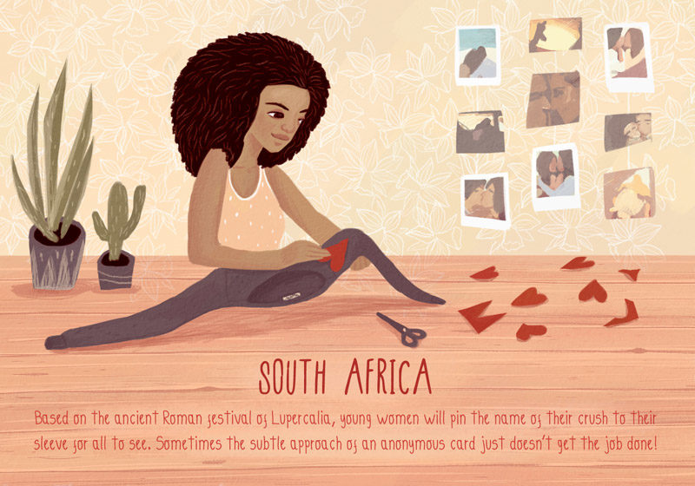
Baseado no antigo festival romano de Lupercalia, jovens mulheres costuram o nome de suas paixões nas mangas de suas roupas, para todos verem. Às vezes a sutil abordagem de um cartão anônimo não faz todo o trabalho!

2. Argentina
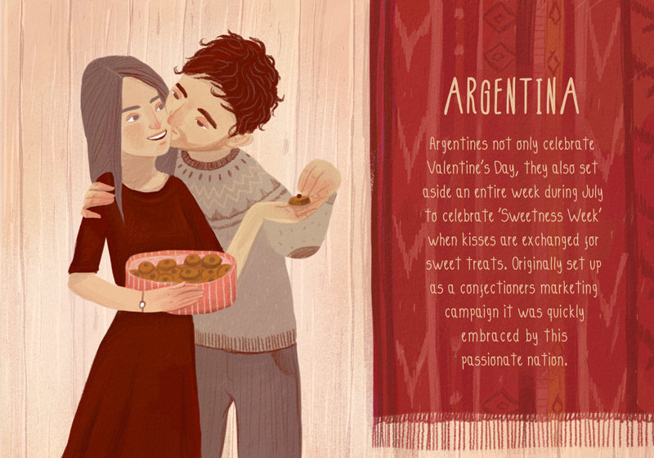
Os argentinos não celebram apenas o Dia dos Namorados, eles separam uma semana inteira durante o mês de Julho para celebrar a “Semana da Doçura”, quando os beijos são trocados por doces. Originalmente criada como uma campanha de marketing pelas lojas de confeitaria, ela foi rapidamente aceita por essa nação apaixonada.

3. Brasil
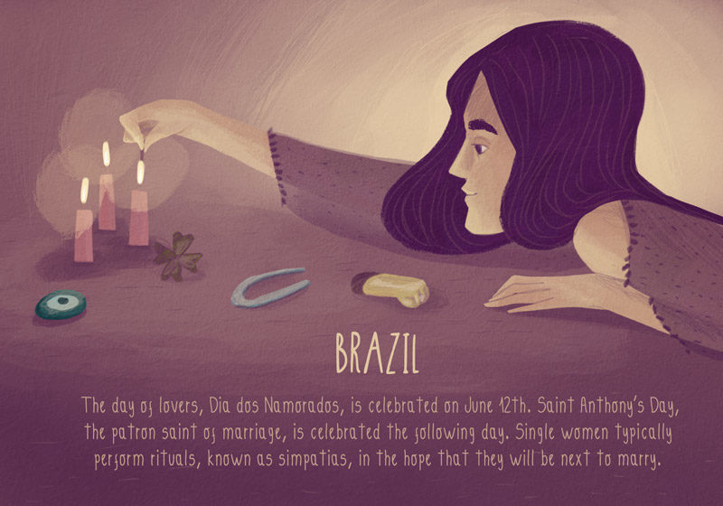
O dia dos amantes é celebrado em 12 de junho no Brasil. Dia de Santo Antônio, o padroeiro dos casamentos, é comemorado no dia seguinte. As mulheres solteiras normalmente fazem rituais, conhecidos como ‘simpatias’, na esperança de que serão as próximos a se casar.

4. Bulgária
Dia 14 de fevereiro os búlgaros comemoram o dia de St. Trifon Zarezan, também conhecido como ‘Winemakers Day’ (Dia do Fazedor de Vinhos). Os casais, portanto, tendem a celebrar o seu amor uns pelos outros com um ou dois copos de algum dos deliciosos vinhos do país!

5. Coréia do Sul
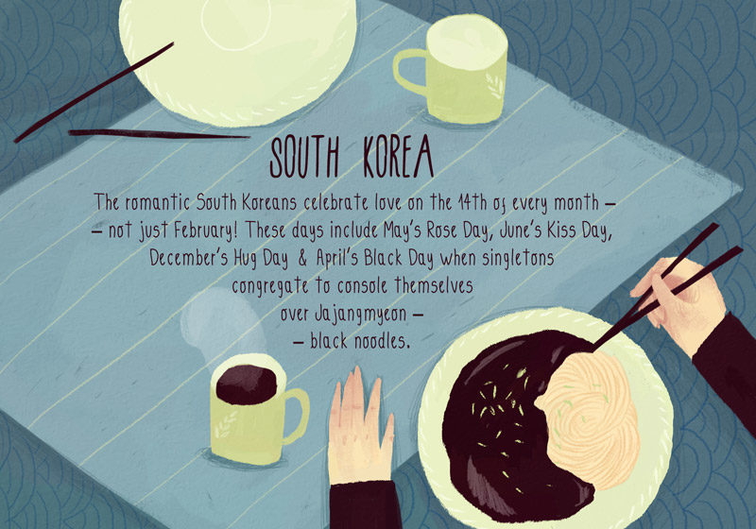
Os românticos sul-coreanos celebram o amor no dia 14 de vários meses – não só em Fevereiro! Esses dias incluem “May’s Rose Day” (Dia das Rosas de Maio), “June’s Kiss Day” (Dia do Beijo de Junho), “December’s Hug Day” (Dia do Abraço de Dezembro) e “April’s Black Day” (Dia Negro de Abril), quando solteiros se reúnem e se consolam uns aos outros e comer Jajangmueon – macarrão negro.

6. China
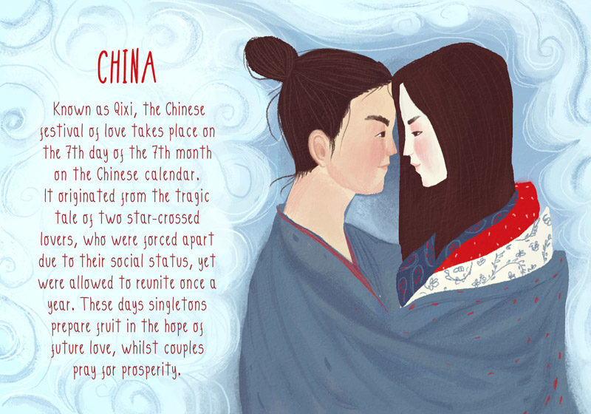
Conhecido como Qixi, o festival chinês do amor ocorre no sétimo dia do sétimo mês do calendário chinês. Sua origem é a lenda trágica de dois amantes separados pelas estrelas por causa de suas classes sociais diferentes. Contudo, foi permitido que eles se reencontrassem uma vez ao ano. Nesse dia, os solteiros preparam frutas em oferenda na esperança de encontrar o futuro amor, enquanto os casais rezam por prosperidade.

7. Estônia
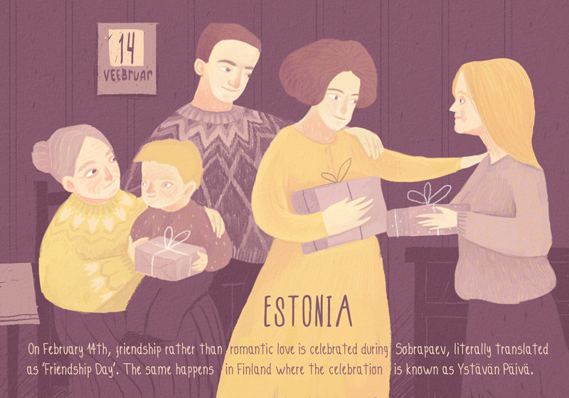
No dia 14 de fevereiro, o amor romântico dá lugar à amizade durante a celebração conhecida como Sobrapaev, literalmente “Dia da Amizade”. O mesmo acontece na Finlândia, onde o dia é conhecido como Ystävän Päivä.

8. Espanha
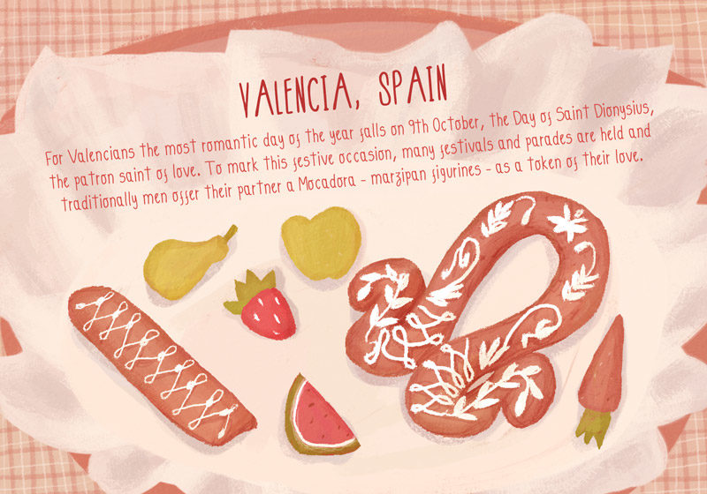
Para os cidadãos de Valencia, na Espanha, o dia mais romântico do ano é 9 de Outubro, o Dia de São Dionísio, santo padroeiro do amor. Para marcar essa data, acontecem vários festivais e desfiles, e tradicionalmente os homens oferecem à seus parceiros uma Mocadora – figuras de marzipan – como um símbolo de seu amor.

9. Filipinas
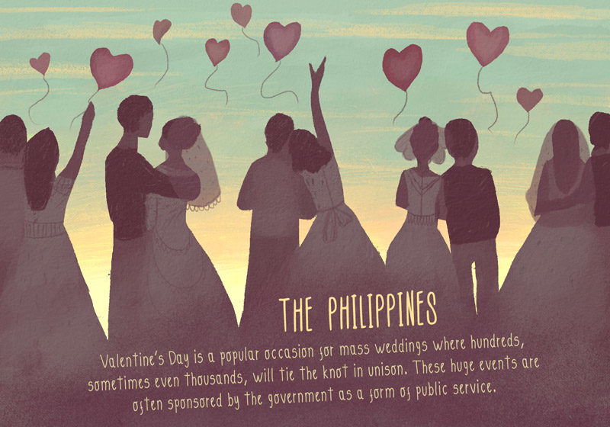
O Dia dos Namorados é uma ocasião popular para casamentos em massa onde centenas, às vezes até milhares, vão ‘dizer sim’ em uníssono no altar. Esses grandes eventos são muitas vezes patrocinado pelo governo como uma forma de serviço público.

10. França
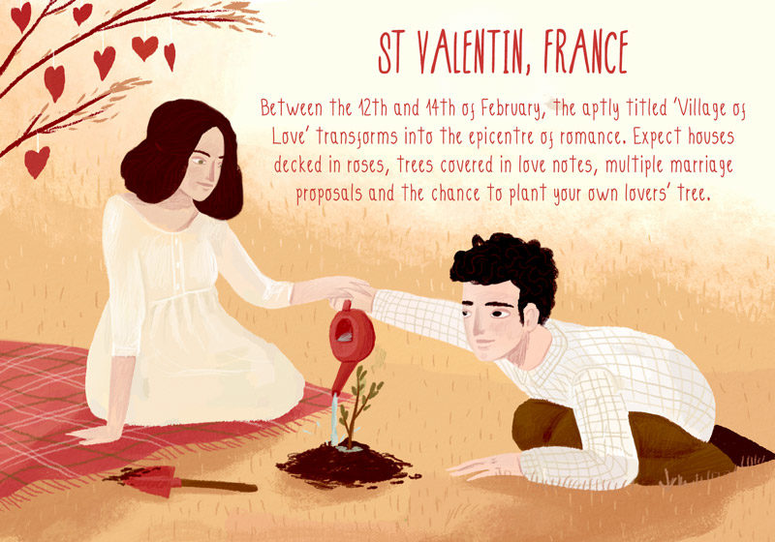
Entre 12 a 14 de fevereiro, a devidamente conhecida como ‘Vila do Amor’ em St Valentin, na França, se transforma no epicentro do romance. Espere casas enfeitadas com rosas, árvores repletas de notas de amor, inúmeras propostas de casamento e a chance de plantar uma árvore para quem você ama.

11. Gana
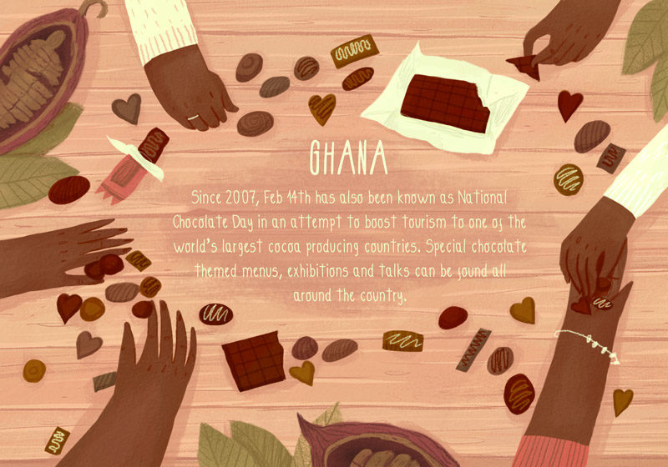
Desde 2007, o dia 14 de fevereiro também é conhecido como Dia Nacional do Chocolate, em uma tentativa de impulsionar o turismo para um dos países com a maior produção de cacau do mundo. Menus especiais com temas de chocolate, exposições e palestras podem ser encontrados em todo o país.

12. Japão
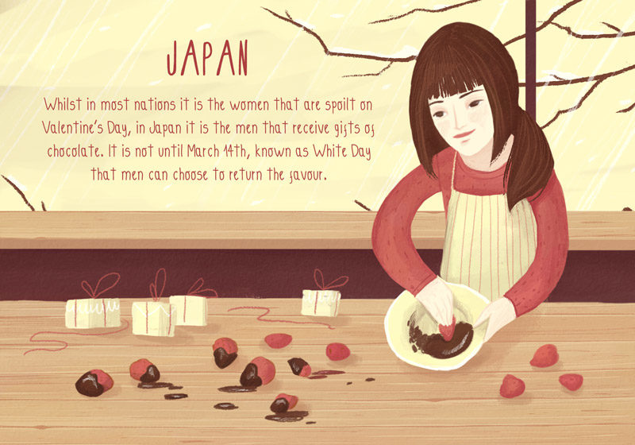
Enquanto na maioria dos países as mulheres são mimadas no Dia dos Namorados, no Japão são os homens que recebem presentes feitos de chocolate. Apenas no dia 14 de março, conhecido como ‘White Day’ (Dia Branco) que os homens retribuem o favor. *obs: geralmente eles retribuem com chocolates brancos, como indica o nome da data.

13. País de Gales
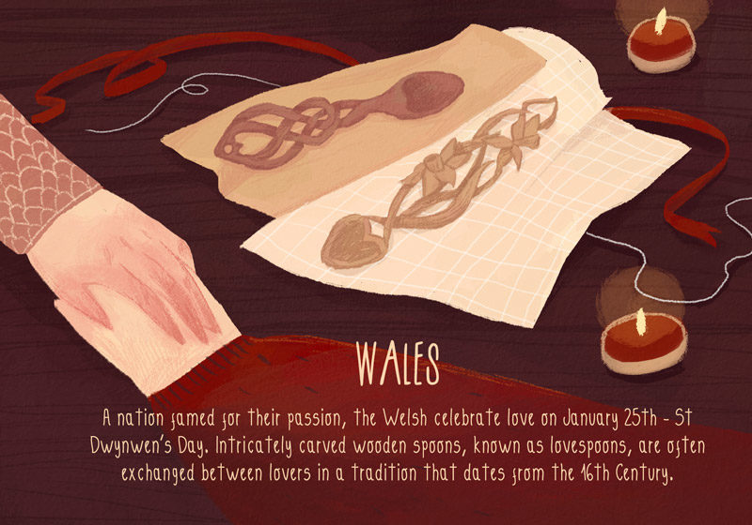
Uma nação conhecida por sua paixão, os galeses celebram o amor em 25 de janeiro – dia de St Dwunwen. As colheres de madeira com cabos esculpidos em formatos elaborados, conhecidas como ‘lovespoons’ (colheres do amor), são frequentemente trocadas entre casais, uma tradição que tem suas origens no século XVI.

14. Romênia
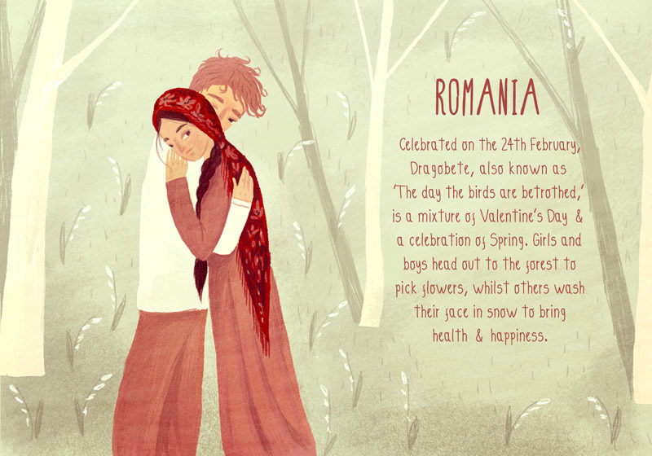
Celebrado no dia 24 de fevereiro, o Dragobete, também conhecido como ‘O Dia em que os pássaros estão comprometidos’ é uma mistura entre dia dos namorados e celebração da Primavera. Rapazes e garotas vão para a floresta colher flores, enquanto outros lavam os rostos na neve para trazer saúde e felicidade.

15. República Tcheca
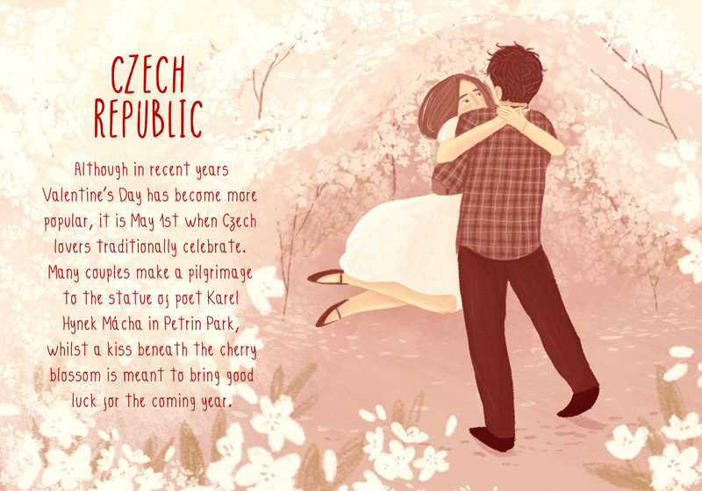
Apesar de nos últimos anos o Dia dos Namorados estar se popularizando, os amantes tchecos celebram tradicionalmente celebram dia 1º de Maio. Muitos casais fazem uma peregrinação à estátua do poeta Karel Hynek Mácha no Petrin Park, em Praga. Outro costume é dar um beijo sob à árvore de cerejeira, para trazer boa sorte no próximo ano.

16. Sudoeste da China
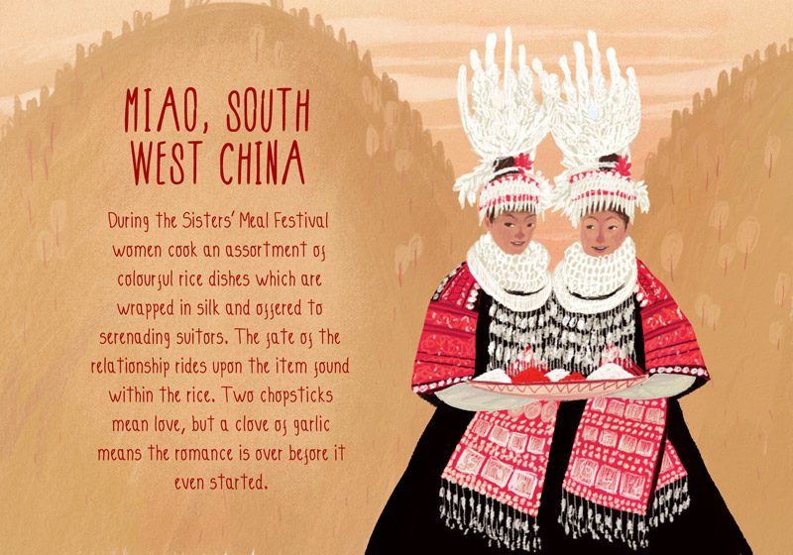
Durante o “Sister’s Meal Festival” as mulheres cozinham uma variedade dos pratos de arroz colorido, que são embrulhados em seda seda e oferecidos aos pretendentes. O destino da relação está no item encontrado dentro do arroz, cada um com seu significado. Dois pauzinhos significam amor, um dente de alho significa que o romance acabou antes mesmo de começar.

